Προσπαθήστε να απαντήσετε:

ΕΡΓΑΣΙΕΣ

Αντιστοίχηση

Να αντιστοιχίσετε τις παρακάτω προτάσεις:

Α. Εφαρμόζονται μέσα στη στοματική κοιλότητα

Β. Αφαιρούνται και επανατοποθετούνται στο στόμα από τον ασθενή

Γ. Συγκολλούνται μέσα στο στόμα

Δ. Εφαρμόζονται έξω από τη στοματική κοιλότητα

Ε. Ασκούν πιέσεις στα δόντια

ΣΤ. Λειτουργούν σαν ενδοστοματικά και εξωστοματικά

Ζ. Χρησιμοποιούνται είτε σαν κινητά είτε σαν ακίνητα

Η. Γίνονται ενεργά με τη λειτουργία των μυών

Θ. Συγκρατούν τα δόντια στις θέσεις και τις σχέσεις που έχουν

- Κινητά

- Μικτά

- Ενδοστοματικά

- Λειτουργικά

- Παθητικά

- Ακίνητα

- Εξωστοματικά

- Ενεργητικά

Ερωτήσεις

1. Ποια είδη ορθοδοντικών μηχανημάτων διακρίνουμε ανάλογα με:
- τον τρόπο εφαρμογής τους;
- τον τρόπο στήριξής τους;
- τον τρόπο λειτουργίας τους;

2. Ποια τα ενεργά στοιχεία των κινητών μηχανημάτων;

3. Από ποια στοιχεία αποτελούνται τα ακίνητα ορθοδοντικά μηχανήματα;

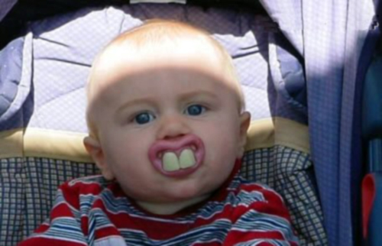
Πιστεύετε ότι ο μικρούλης της διπλανής φωτογραφίας έχει ανάγκη ορθοδοντικής θεραπείας;

